ZAKLJUČEK

Dokončaj vse pretekle naloge.

Izdelaj svoj projekt, v katerem mora biti:
- Vsaj 5 figur
- Vsaka figura naj se giblje
- Uporabi 2 različni ozadji

V desnem spodnjem kotu klikni na izberi ozadje in klikni na želeno ozadje. To ozadje se ti bo pokazalo na odru. Izberi še eno ozadje in klikni nanj.
Na levi strani se ti bodo pokazali ukazi za ozadja.
Izbereš zamenjaj ozadje in nato počakaj npr 5 s in ponovno zamenjaj ozadje. Ko menjaš ozadja izbereš želeno ozadje.

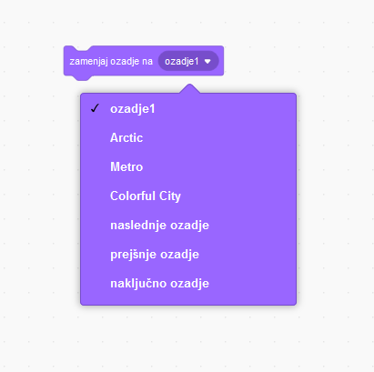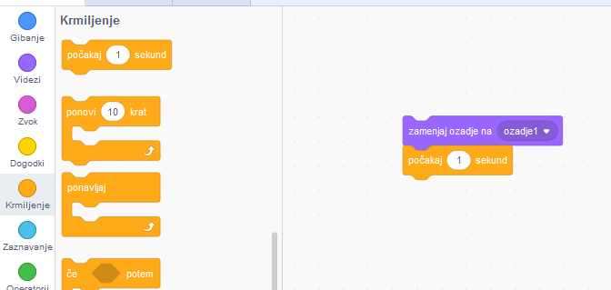

Lep pozdrav

učiteljica Božena

